新 书 推 荐
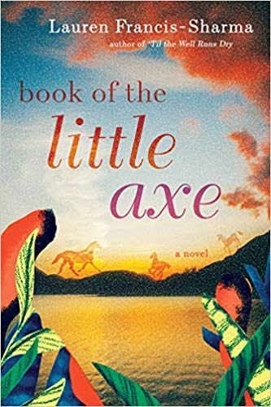
中文书名：《小斧头之书》
英文书名：BOOK OF THE LITTLE AXE
作 者：Lauren Francis-Sharma
出 版 社：Atlantic Monthly Press
代理公司：ANA/Cindy Zhang
页 数：400页
出版时间：2020年5月
代理地区：中国大陆、台湾
审读资料：电子稿
类 型：历史小说

内容简介：

1796年特立尼达，年轻的罗莎·伦顿（Rosa Rendón）悄无声息且有计划地抗拒着别人期望她过的生活。聪明、好胜、固执的罗莎认为她不应该学习烹饪和持家，因为很显然，她的天赋在于独自经营农场，她认为这是她与生俱来的能力。然而，当她的祖国由西班牙变为英国统治时，是否允许黑人——罗莎一家也在其中——保留他们的资产、土地，甚至是否享有自由的权力也愈加含糊不清。

1830年，罗莎和她的孩子以及丈夫爱德华·罗斯（克罗首领）生活在蒙大拿州比格霍恩的克罗部落（Crow Nation）。儿子维克多已经到了追求自己的理想并成长为一个男子汉的年龄了。但是，罗莎隐瞒的秘密阻挡了他前进的道路。因此，罗莎必须带他回到故事开始的地方，追溯自己的根源，一路上，痛苦的事件迫使她从海洋中央前往遥远的崎岖陆地。

作者简介：

劳伦·弗兰西斯·夏尔马（Lauren Francis-Sharma）：著有广受好评的小说《直至水井干涸》（Til the Well Runs Dry）。她同丈夫和两个孩子定居于华盛顿附近，曾任布雷德洛夫作家创作班（Bread Loaf Writers’ Conference）助理总监，同时也是DC Writers’ Room所有者。

媒体评价：

“《小斧头之书》（Book of the Little Axe）是一部史诗小说，再现了美国探索和扩张时期土著人和非洲人的历史。劳伦·弗兰西斯·夏尔马（Lauren Francis-Sharma）对于角色和主题的把控贯穿了每一页。”
----《另类美国人》（The Other Americans）作者，莱拉·拉拉米（Laila Lalami）

“劳伦·弗兰西斯·夏尔马撰写了一部激动人心的小说——兼顾了价值和接受度。《小斧头之书》（Book of the Little Axe）丰富了我们。”
----《命运》（The Fortunes）作者，彼得·何·戴维斯（Peter Ho Davie）

“从扣人心弦的第一句话开始，劳伦·弗兰西斯·夏尔马带领读者进入她令人陶醉的故事，故事中充满阴谋、爱情、冲突以及特立尼达和美国西部历史的关键时刻发生的权力斗争。她凭借细致入微的研究和引人入胜的文笔塑造了令人着迷的人物形象。《小斧头之书》（Book of the Little Axe）照亮了加勒比海和美国之间鲜为人知的关联。它将令读者们爱不释手。”
----《普罗斯伯罗的女儿》（ Prospero’s Daughter）和《即使在天堂》（Even in Paradise）
作者，伊丽莎白·努涅斯（Elizabeth Nunez）

谢谢您的阅读！
请将回馈信息发至：
张滢（Cindy Zhang）
安德鲁﹒纳伯格联合国际有限公司北京代表处
北京市海淀区中关村大街甲59号中国人民大学文化大厦1705室, 邮编：100872
电话：010-82504506
传真：010-82504200
Email: Cindy@nurnberg.com.cn
网址：www.nurnberg.com.cn
微博：http://weibo.com/nurnberg
豆瓣小站：http://site.douban.com/110577/
微信订阅号：ANABJ2002

